Titre sur a première de couverture :

Auteur:

Résumé du livre pour la quatrième de couverture :

Souhaits par rapport à la couleur :

Souhait par rapport à la police d’écriture :

Attention : Nous ne pouvons Pa toujours utiliser les mêmes polices d’écriture en raison des licences. En effet nous utiliserons une police d’écriture similaire. Vous pouvez aussi nous indiquer votre préférence pour un certain style ou sorte de lettres. Ci-dessous quelques exemples. Vous pouvez faire la différence entre une écriture classique, moderne ou joueuse.

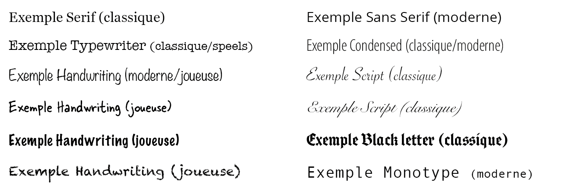

Biographie de l’auteur :
Pas obligatoire

Souhaitez-vous insérer une photo de l’auteur: oui/non
Si oui, veuillez nous envoyer cette photo à part. Pas obligatoire

Une référence :
Pas obligatoire

Lien de référence vers d’autres livres :
Pour inspiration. Placer une photo ou un lien vers un autre livre. Pas obligatoire

Autre information :
Pas obligatoire

Rien ou peu d’information à rajouter ?
Faites-nous savoir au moins quel genre a votre préférence, si c’est moderne, classique ou joueur. Ou si vous n’avez encore aucune idée et que vous nous donnez carte blanche. Nous vous envoyons toujours une première ébauche, comme cela nous avons toujours la possibilité d’effectuer des modifications.
Enregistrer le fichier et nommer le de préférence instruction-couverture. Télécharger le fichier par notre site internet, avec toutes les pièces à joindre (photos, texte word, police d’écriture)

